**Automechanika Frankfurt 2024**

**10 - 14 wrzesień 2024**

**Opis oferowanych produktów**

**Grupy produktów**

Targi Automechanika są wyjątkowe pod względem zakresu i głębokości asortymentu. Jest on podzielony na następujące segmenty produktowe:

[**Akcesoria i personalizacja**](https://automechanika.messefrankfurt.com/frankfurt/en/facts-figures.html#accordionCollapse-305995456764)

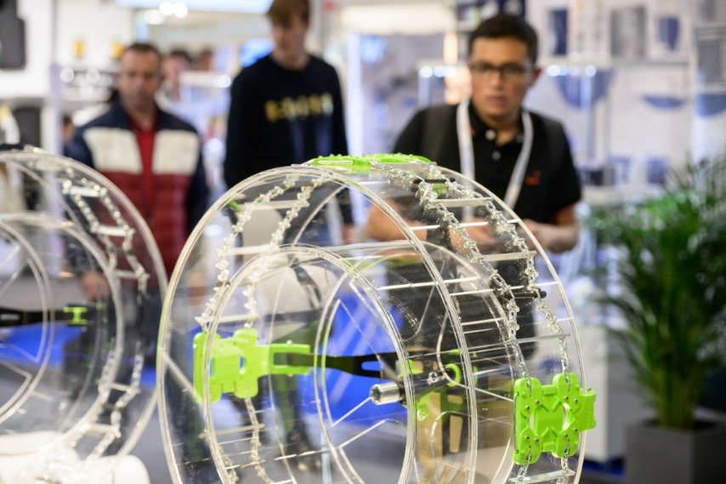

* Akcesoria zewnętrzne (akcesoria do opon, felg, łańcuchów śniegowych, ochraniaczy krawędzi, listew progowych, sprzęgów przyczep, lin holowniczych, pokrowców, odstraszaczy kuny, folii chroniących przed odpryskami kamieni)
* Akcesoria do wnętrz (pomoce rozruchowe, foteliki dziecięce, dywaniki samochodowe, ochraniacze na siedzenia i bagażniki, pokrowce, łóżka samochodowe, produkty bezpieczeństwa, apteczka, kamizelki ostrzegawcze, gaśnica, osłona przeciwsłoneczna, odkurzacz samochodowy)
* Systemy transportowe i zabudowy do pojazdów silnikowych, dostawczych, kamperów, pick-upów (rozwiązania transportowe, zabezpieczanie ładunków, systemy nośne dla sportu, bagażniki rowerowe, systemy tylnych klap, bagażniki dachowe, boxy dachowe, systemy przyczep i szyn, nadwozia dachowe i namioty)
* Personalizacja techniczna (stylizacja nadwozia, tuning silnika, podwozia i układu wydechowego, wyposażenie sportowe, oświetlenie, opony i felgi)
* Personalizacja optyczna (stylizacja samochodu, foliowanie, folie ochronne, systemy aerografu, tuning wnętrz i audio, felgi)
* Infotainment (multimedia, samochodowe urządzenia multimedialne, systemy audio i nagłośnieniowe, nawigacja, zintegrowane usługi, gry samochodowe, rozrywka, funkcje telematyczne (systemy połączeń alarmowych - ECall), funkcje rozrywkowe, konfiguracja pojazdu)
* Pojazdy specjalne i zabudowy do pojazdów użytkowych (wyposażenie przestrzeni ładunkowych, wyposażenie, instalacje i przebudowy samochodów dostawczych, transportu sanitarnego, policji, taksówek)
* Artykuły związane ze stylem życia, luksusem i towarami (odzież, bagaż, outdoor, produkty spersonalizowane, skrobaczki do lodu, tarcze parkingowe, tablice rejestracyjne, breloki do kluczy, artykuły retro i nostalgiczne, tabliczki blaszane, różne)
* Zapachy samochodowe i produkty specjalne (odświeżacze powietrza, dozowniki zapachów, perfumy samochodowe, spray do kokpitu, specjalne produkty do usuwania owadów, drzewo zapachowe, dyfuzor)
* Systemy organizacyjne (organizer na bagażnik, organizer wewnętrzny, torba na buty, pudełka składane, uchwyty na kubki, torby, torby na przybory kuchenne, ochrona oparcia, składany stolik na laptopa, składany stolik na laptopa, taca na kolana, sejf na puszki)
* Akcesoria dla zwierząt domowych (systemy przytrzymywania i transportu dla zwierząt domowych, legowiska dla psów, foteliki dla psów, koce dla psów, torby podróżne, szelki samochodowe, pasy bezpieczeństwa, pomoce pokładowe, rampy dla psów)
* Instytucje branżowe, wydawnictwa branżowe, edukacja i szkolenia

[**Karoseria i lakier**](https://automechanika.messefrankfurt.com/frankfurt/en/facts-figures.html#accordionCollapse-048466297170)

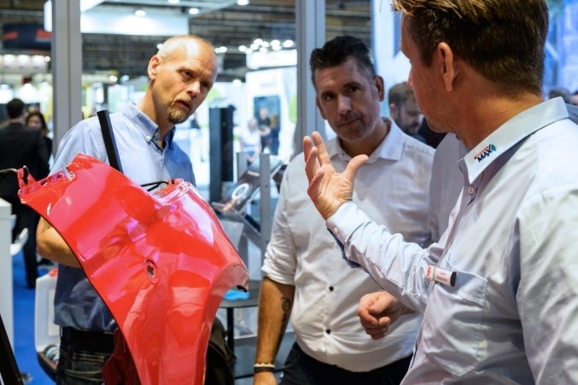

* Blacharnia i naprawy powypadkowe (sprzęt i materiały)
* Ochrona lakiernicza i antykorozyjna (systemy, urządzenia, farby, materiały malarskie, ochrona antykorozyjna, naprawy punktowe, środki pomocnicze)
* Inteligentna naprawa lakieru, części metalowych, części plastikowych, szyb, reflektorów, felg
* Nowe materiały (lekkie, węglowe, magnezowe, aluminiowe)
* Instytucje branżowe, wydawcy branżowi, edukacja i szkolenia (blacharstwo, lakiernictwo, naprawy powypadkowe), zrównoważony rozwój i utylizacja

[**Myjnia samochodowa, pielęgnacja i detailing**](https://automechanika.messefrankfurt.com/frankfurt/en/facts-figures.html#accordionCollapse-578876268350)

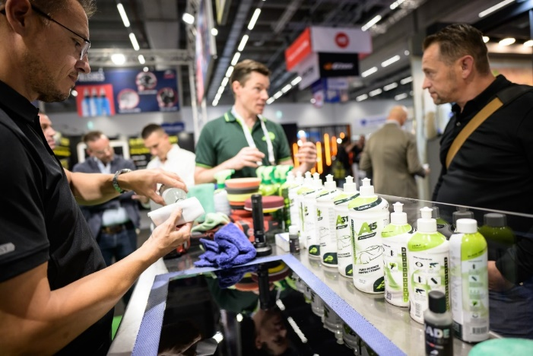

* Mycie (automatyczne myjnie samochodowe na zewnątrz, myjnie, urządzenia myjące, chemia myjąca, akcesoria i usługi)
* Pielęgnacja samochodu (czyszczenie zewnętrzne i wewnętrzne, myjki wysokociśnieniowe, sprzęt do pielęgnacji samochodów, środki czyszczące i pielęgnacyjne, aerozol pielęgnacyjny, akcesoria i usługi pielęgnacyjne, odkurzacze)
* Detailing i przygotowanie samochodu (przygotowanie nadwozia i wnętrza, systemy i wyposażenie, czyszczenie powierzchni, ochrona i uszczelnianie, pasty i mieszanki, naprawa tapicerki i skóry, akcesoria i usługi)
* Profesjonalne produkty specjalnie dla Young- i Oldtimer, rowery, pojazdy użytkowe, rolnictwo, kemping
* Systemy recyklingu wody (odzyskiwanie wody, uzdatnianie wody, odprowadzanie ścieków) i technologie zrównoważonego rozwoju
* Instytucje branżowe, wydawnictwa branżowe, edukacja i szkolenia

[**Łączność i autonomiczna jazda**](https://automechanika.messefrankfurt.com/frankfurt/en/facts-figures.html#accordionCollapse-058486829010)

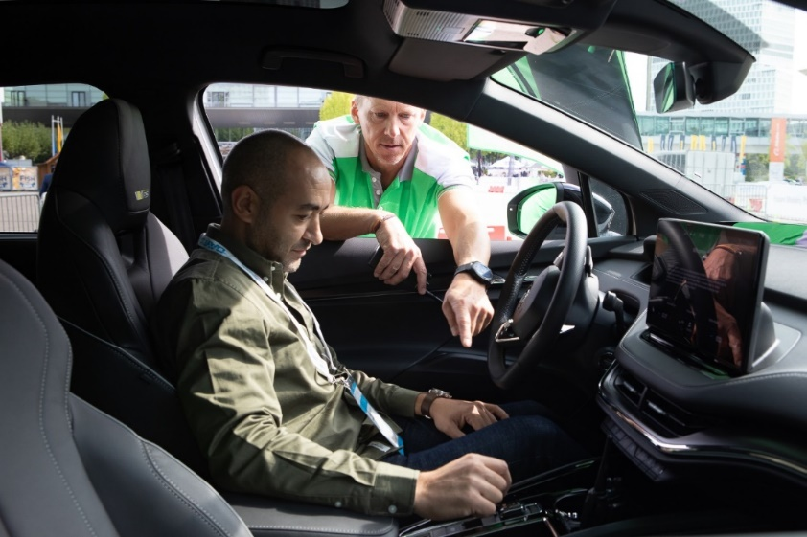

* Zautomatyzowana jazda (komponenty elektryczne do jazdy autonomicznej, robocabs, czujniki, siłowniki, sztuczna inteligencja, kamery, ultradźwięki, boczne i poziome systemy wspomagania kierowcy)
* Systemy bezpieczeństwa pojazdów, systemy wspomagania kierowcy
* Interfejs człowiek-maszyna (HMI) (śledzenie oczu, śledzenie mimiki twarzy, systemy sterowania gestami)
* Łączność (pojazd z pojazdem (V2V), pojazd z infrastrukturą (V2I), pojazd z chmurą (V2C), pojazd z pieszym (V2P), pojazd z siecią (V2G, pojazd ze wszystkim (V2X), LTE, funkcje na żądanie)
* Internet rzeczy (inteligentny dom, usługi dodatkowe, urządzenia mobilne)
* Projekcja przedniej szyby / wyświetlacze przezierne (HUV)
* Bezpieczeństwo cybernetyczne
* Instytucje branżowe, wydawnictwa branżowe, edukacja i szkolenia

[**Diagnostyka i naprawa**](https://automechanika.messefrankfurt.com/frankfurt/en/facts-figures.html#accordionCollapse-189421919401)

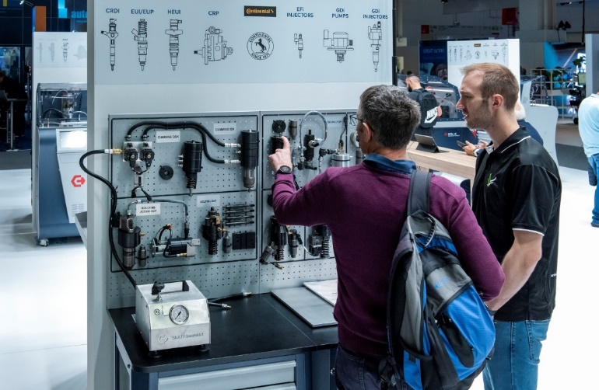

* Wyposażenie warsztatu do napraw i konserwacji dla wszystkich technologii napędowych i koncepcji pojazdów (systemy i wyposażenie, urządzenia podnoszące, aparatura kontrolno-pomiarowa, montaż opon, wyposażenie warsztatowe, oprogramowanie sieciowe)
* Narzędzia (wkrętarki udarowe, kompresory, klucze, wysokie napięcie)
* Konserwacja cyfrowa i technologie (rzeczywistość rozszerzona i wirtualna, pomoc w naprawach i szkolenia, dane dotyczące napraw i konserwacji, usługi zdalne, oprogramowanie sieciowe)
* Diagnostyka pojazdów (sprzęt i oprogramowanie diagnostyczne, diagnostyka pokładowa)
* Kalibracja ADAS (naprawa/regulacja zaawansowanych systemów wspomagania kierowcy)
* Serwis klimatyzacji (technika klimatyzacyjna, urządzenia serwisowe klimatyzacji, systemy klimatyzacyjne, konserwacja urządzeń klimatyzacyjnych)
* Zarządzanie bateriami (diagnostyka, ocena, konserwacja, wymiana, utylizacja i recykling, paszport baterii, gospodarka o obiegu zamkniętym)
* Rozwiązania w zakresie mocowania i klejenia (nity, kleje, materiały spawalnicze, lasery)
* Wyposażenie warsztatów i firm (wyposażenie sklepów/systemy sklepowe, wyposażenie sprzedaży, wyposażenie biur i magazynów, odzież robocza)
* Bezpieczeństwo i ergonomia warsztatu (sprzęt, bezpieczeństwo i higiena pracy, wyposażenie, technologie prozdrowotne i wspomagające bezpieczeństwo, szkolenia, wysokie napięcie)
* Transport towarów niebezpiecznych (transport powypadkowych pojazdów typu BEV, obsługa akumulatorów i ochrona przeciwpożarowa, oczyszczanie powietrza, wentylacja, ogrzewanie)
* Konserwacja i naprawa zabudów pojazdów (zabudowy do kamperów/przyczep kempingowych i samochodów kempingowych, zabudowy niestandardowe i specjalne do lekkich i ciężkich pojazdów użytkowych)
* Sprzęt holowniczy (pojazdy, przyczepy, sprzęt holowniczy i technika)
* Koncepcje warsztatów
* Zrównoważony rozwój (certyfikacja), utylizacja odpadów i recykling (systemy, urządzenia, systemy zarządzania, paszport produktu)
* Instytucje branżowe, wydawnictwa branżowe, edukacja i szkolenia

[**Rozwiązania i usługi cyfrowe**](https://automechanika.messefrankfurt.com/frankfurt/en/facts-figures.html#accordionCollapse-3512088689023)

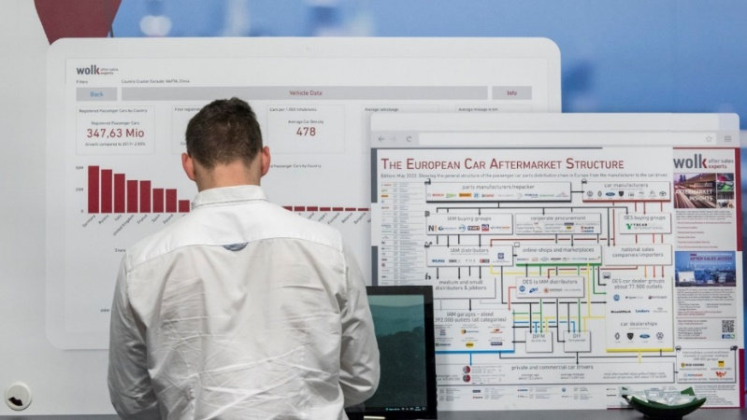

* Planowanie i budowa warsztatów/dealerów/stacji paliw (doradztwo biznesowe, certyfikacje, konsultanci ds. ochrony środowiska, architektura)
* Zarządzanie dealerami, sprzedażą i serwisem (systemy zarządzania dealerami, aplikacje specjalne i sprzęt)
* Transformacja cyfrowa (procesy administracyjne i operacyjne, zarządzanie klientami, projekty, zrównoważony rozwój)
* Digital marketing (metaverse, rozwiązania mobilne i stacjonarne, koncepcje, projekty)
* Inteligentne przetwarzanie danych, zarządzanie danymi klientów (analiza i zarządzanie danymi, bezpieczeństwo danych)
* Obecność w Internecie (optymalizacja pod kątem wyszukiwarek, projektowanie stron internetowych, marketing internetowy)
* Marketing korporacyjny i reklama zewnętrzna (oznakowanie, nośniki reklamowe, agencje)
* Internetowe platformy serwisowe, wymiana pojazdów/części i usług,   
  E-commerce, płatności mobilne
* Rozwój biznesu, badania, doradztwo, franczyza, inicjatywy klastrowe
* Usługi w zakresie mobilności, mobilność ostatniej mili (zarządzanie danymi, aplikacje usługowe, współdzielona mobilność)
* Zarządzanie flotą/leasing/mobilność korporacyjna
* Instytucje branżowe, wydawnictwa branżowe, edukacja i szkolenia (mechanika, mechatronika, elektromobilność, sprzedaż, zarządzanie

[**Elektryka i elektronika**](https://automechanika.messefrankfurt.com/frankfurt/en/facts-figures.html#accordionCollapse-322227150421)

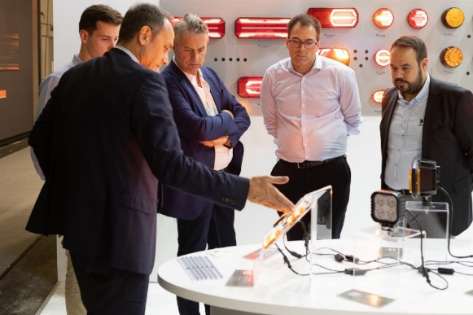

* Elektronika silnika (jednostki sterujące, systemy magistrali, czujniki, elementy wykonawcze)
* Oświetlenie pojazdów (reflektory, LED/OLED, lasery, oświetlenie zewnętrzne i wewnętrzne, inteligentne systemy reflektorów, kamery nocne i termowizyjne)
* Instalacje elektryczne pojazdów (zasilanie elektryczne, akumulatory, wiązki przewodów, elementy montażowe i połączeniowe, połączenia wtykowe, czujniki, diagnostyka pokładowa, systemy wysokiego napięcia)
* Elektronika komfortu (systemy wellness i zdrowotne, automatyczna klimatyzacja, ogrzewanie i wentylacja foteli, elektryczna regulacja foteli, systemy bezkluczykowe, systemy sterowania)
* E-Powertrain, systemy akumulatorów, zasoby (lit, nikiel, kobalt, pierwiastki ziem rzadkich)
* Magazynowanie energii (baterie, akumulatory litowo-jonowe, litowo-tlenowe, systemy wysokiego napięcia)
* Zarządzanie baterią, zarządzanie temperaturą
* Energoelektronika wysokonapięciowa
* Technika ładowania (systemy indukcyjne/przewodzące), stacje ładowania (systemy wymiany akumulatorów MB), akcesoria do ładowania (wtyczki, złącza)
* Instytucje branżowe, wydawnictwa branżowe, edukacja i szkolenia

[**Oleje, smary i paliwa**](https://automechanika.messefrankfurt.com/frankfurt/en/facts-figures.html#accordionCollapse-4032090478594)

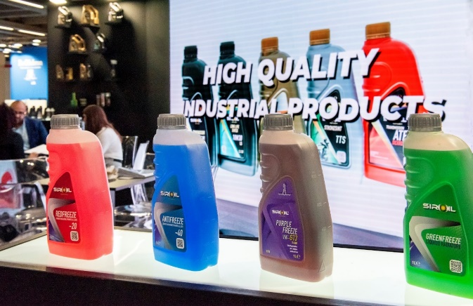

* Instalacje (systemy napełniania olejem, systemy i urządzenia dozujące olej, systemy i urządzenia do smarowania)
* Smary i smary (Smary chłodząco-smarujące, smary i pasty)
* Oleje i substancje olejowe (oleje smarowe)
* Dodatków
* Środki pomocnicze i materiały eksploatacyjne
* Płyny techniczne (płyny chłodnicze, czynniki chłodnicze, gazy, zarządzanie płynami)
* Spraye techniczne (czyszczące, pielęgnacyjne, smarujące i spraye uniwersalne), aerozole
* Zarządzanie zbiornikami (przechowywanie, czyszczenie i konserwacja)
* Wyposażenie stacji paliw (wyposażenie stacji paliw, systemy zbiornikowe na wszystkie rodzaje paliw, Digital Fuel Twins)
* Paliwa alternatywne (paliwa syntetyczne, biopaliwa, paliwa wtórne, paliwa odpadowe, LPG, CNG, etanole, wodór)
* Higiena przemysłowa i warsztatowa (środki do czyszczenia powierzchni i rąk, dezynfekcja)
* Zarządzanie zrównoważonym rozwojem, utylizacja odpadów i recykling (systemy, urządzenia, procesy i usługi)
* Instytucje branżowe, wydawnictwa branżowe, edukacja i szkolenia

[**Opony i koła**](https://automechanika.messefrankfurt.com/frankfurt/en/facts-figures.html#accordionCollapse-9771926565361)

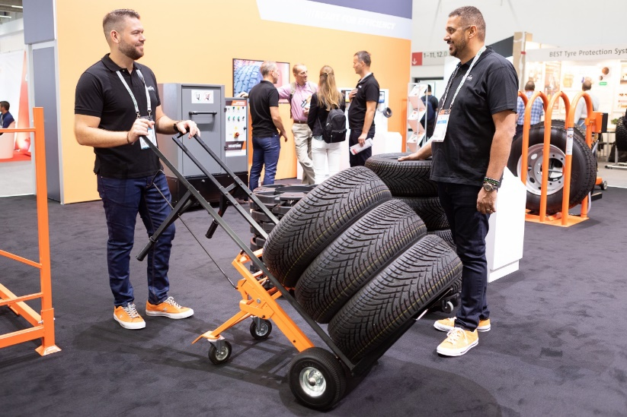

* Opony (opony letnie/zimowe do samochodów osobowych, pojazdów użytkowych, ciężarowych, pojazdów dwukołowych i pojazdów specjalnych, ekskluzywne opony do SUV-ów, samochodów sportowych i pojazdów premium, opony szerokotorowe, opony przemysłowe, korpusy i dętki)
* Koła i felgi (ekskluzywne i niestandardowe koła i felgi, felgi przemysłowe, niestandardowe felgi)
* Naprawa i utylizacja opon/kół (wulkanizacja, wyważanie, naprawy zużycia, środki uelastyczniające, materiały naprawcze, narzędzia, wypełniacze, utylizacja)
* Zużyte opony i koła (bieżnikowanie, recykling, wulkanizacja, pielęgnacja opon)
* Zarządzanie oponami/kołami i modele biznesowe (internetowe portale oponiarskie, inspekcja, logistyka opon, leasing i wynajem opon, magazynowanie opon)
* Sprzęt do sprzedaży i przechowywania opon (wyposażenie i wyposażenie operacyjne/magazynowe/biurowe/wystawowe, pomoce sprzedażowe, certyfikacja, opony
* Akcesoria do opon, kół i montażu (zawory, etykiety do przechowywania, ciężarki wyważające, zabezpieczenie przed kradzieżą, sprzęt zabezpieczający, nakrętki kół)
* Inteligentne opony (systemy cyfrowe, czujniki, systemy zarządzania ciśnieniem w oponach, bezpieczeństwo, transfer danych)
* Instytucje branżowe, wydawcy branżowi, edukacja i szkolenia, zrównoważony rozwój